今日动态
一、自主入园
今天是11月29日，一共有29位小朋友来园，2位小朋友在家休息，要注意身体哦。蒋涵翕小朋友进班之后主动选择区域进行游戏。
二、区域游戏
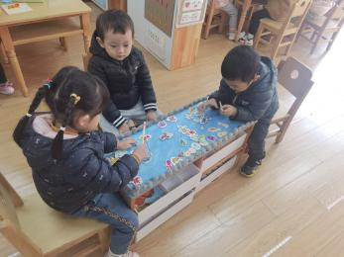
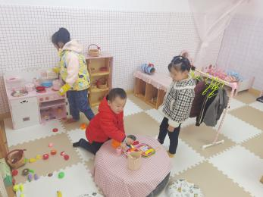
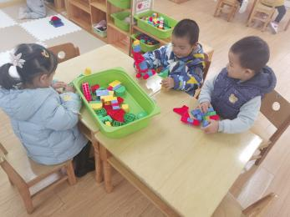

1.桌面建构：
黄紫涵：拿出了一些积木在桌子上建构。
石屹弘：拿着自己建构好的玩具开始游戏。
蒋涵翕：手里拿着自己的玩具，看看旁边的小朋友在玩什么。
2.益智区：
胡松盛：坐在一边围观两个小朋友游戏。
丁宇凡：拿着钓鱼竿认真的钓鱼。
杨慕研：钓鱼时时不时和旁边的小朋友说说话。
3.娃娃家
毕晨：看看小朋友需要什么帮助。
吴艺桐：去小厨房寻找自己需要的东西。
陆蔡旭：将桌子上的水果摆摆整齐。
三、集体活动
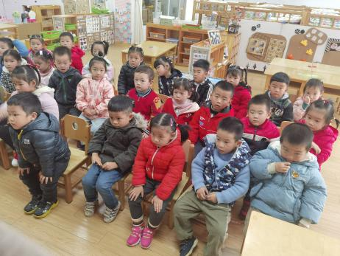
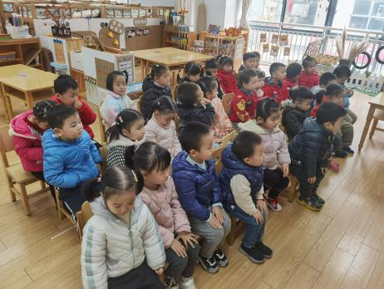
这是一节关于文明礼仪的社会活动。通过讲述大恐龙由于嗓门大而被大家讨厌，在小女孩的提醒下改正错误的故事，引导幼儿在愉悦的体验中了解声音大的危害，进而学会控制声音的音量，在与同伴相处中不影响他人，做一个有礼貌的好宝宝。我班幼儿在平时生活中有大声说话的习惯，在与同伴交往中喜欢通过提高音量引起同伴注意。在课堂活动中也不注意遵守秩序、举手发言，而是大声吵闹，提前抢答，扰乱课堂秩序。设计本活动旨在帮助幼儿学会倾听，尝试控制过大的声音，有利于其日常交往的发展及课堂活动的有序开展。 丁润之、吕云霄、沙艺淼、宋德文、程裕甯、丁玉晨、鲁心怡、梁梓涵、季舒奕小朋友了解声音太大的危害，尝试控制自己的声音。秦毓优、韩梦洁、吴文妤、姜宵然、谭子琦、徐梓沐、岳晓萱、吕冰倩、张琳浛小朋友在理解故事内容的基础上，知道声音太大会影响其他人。

四、生活活动
丁轩小朋友今天把饭菜吃的干干净净。朱孝轩小朋友今天自主脱衣服、挂衣服睡觉。
五、温馨提示
疫情原因，请家长们尽量不要带幼儿去人口密集的地方。

